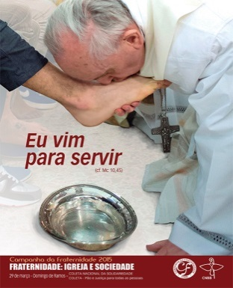
Arquidiocese de Fortaleza
Secretariado de Pastoral

AVALIAÇÃO PAROQUIAL
CAMPANHA DA FRATERNIDADE 2015
“FRATERNIDADE: IGREJA E SOCIEDADE”
“EU VIM PARA SERVIR” (Mc. 10, 45)

Revmo. Sr.
Vigário Episcopal, Pároco, Vigário Paroquial,
Equipe Paroquial de Animação das Campanhas,

Saudações

A Campanha da Fraternidade é um projeto evangelizador da Igreja no Brasil, que auxilia as comunidades na caminhada quaresmal, rumo à Páscoa do Senhor Jesus. Com a proposição de um tema para reflexão a cada ano, quer suscitar nos cristãos ações concretas de fraternidade e transformação da realidade.

Este Instrumento de Avaliação tem por objetivo identificar os avanços e os desafios da Campanha da Fraternidade 2015, visando aprimorar o processo de realização das futuras Campanhas da Fraternidade.
Para a avaliação é importante que a Equipe paroquial, ou as pessoas de referencia deste trabalho, responsáveis também pelo preenchimento deste instrumento, tenham presente os objetivos e orientações da CF 2015, contidas no texto base, bem como, conhecimento dos encontros formativos realizados na Paróquia e Área Pastoral, e demais atividades locais em relação à Campanha da Fraternidade 2015.

Pedimos o máximo de cuidado e dedicação neste trabalho, pois deverá resultar em crescimento e melhoria de toda a comunidade paroquial.

Esta avaliação deverá ser devolvida, sem falta, até 18/05/2015 para a Equipe Arquidiocesana de Animação das Campanhas, no Secretariado de Pastoral.
Informações com Hilda ou Rosélia: 3388 8701; 3388 8723.

Desde já nossos agradecimentos e votos de um bom trabalho.

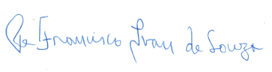
Pe. Francisco Ivan de Souza Rosélia T. Follmann
Coordenador Arquidiocesano de Pastoral P/Equipe de Animação das Campanhas

